MANUAL DE USUARIOS

TIENDA DE ELECTRONICOS

INDICE:

**■ 1.- Introducción………………………**

**■ 2.-Como navegar en la página……….**

**■ 3.-Como realizar compras…………….**

1.- Introducción

¡Bienvenido a la aplicación nuestra tienda web! Este manual está diseñado para ayudarte a aprovechar al máximo nuestra plataforma de compras en línea. Antes de sumergirte en las funciones y características, permítenos proporcionarte una visión general.

Es una tienda web intuitiva que te permite explorar y comprar una amplia variedad de productos desde la comodidad de tu hogar. Nuestra misión es simplificar tus compras en línea.

2.- Como navegar en la página

Al aparecer en la página principal veras las diferentes categorías de productos (computadoras, teléfonos, bocinas, audífonos, etc).

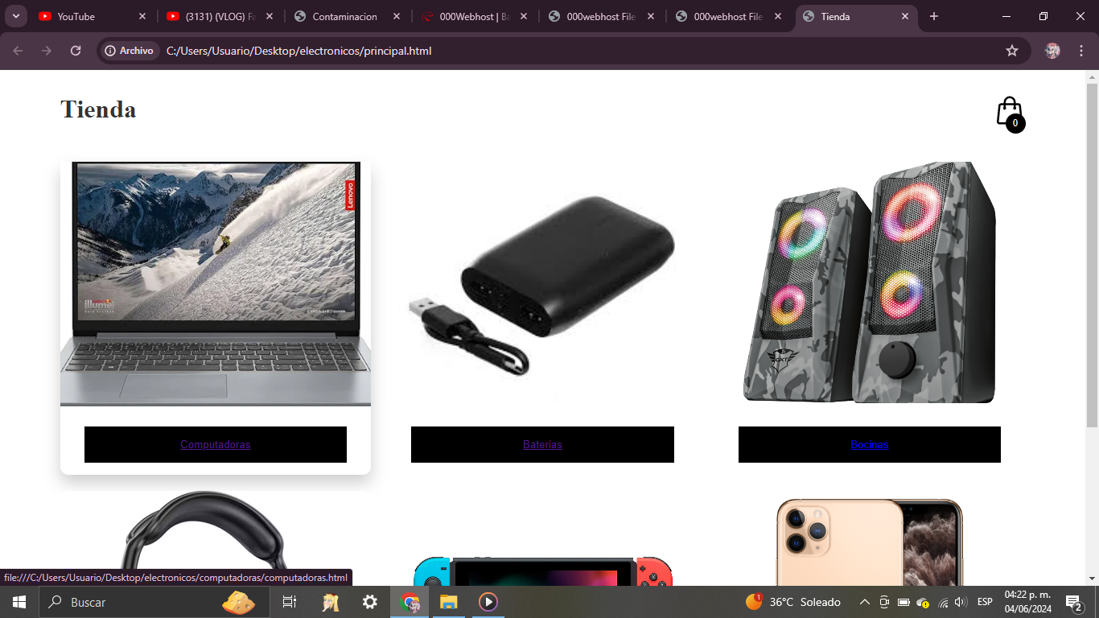

Para que aparezcan los productos presiona el botón que está bajo la imagen este te dirigirá a la categoría que hayas elegido.

3.- Como realizar compras

Una vez que estés en la categoría que elegiste puedes buscar el producto que deseas, cuando este decidido, presionas el botón que esta abajo del producto, este agrega el producto al carrito.

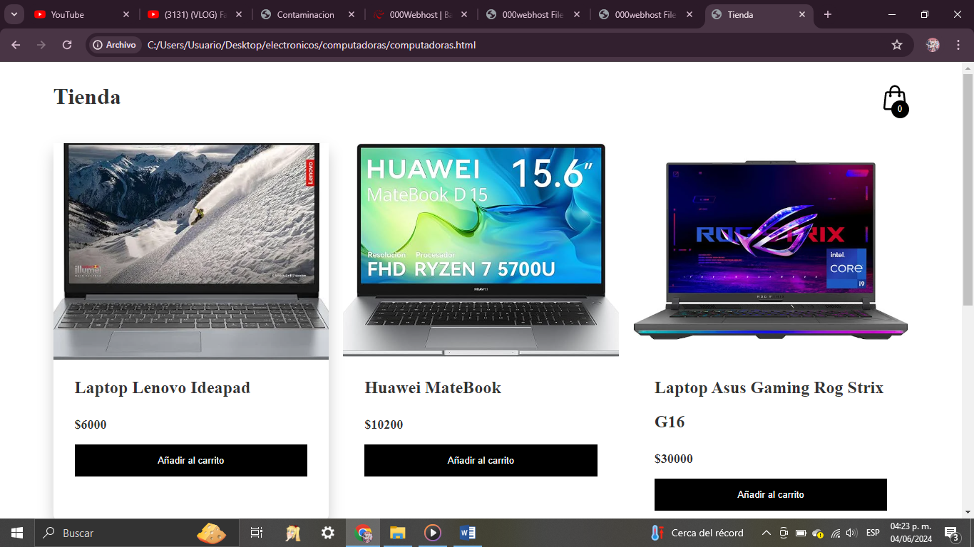

En el carrito puedes ver toda la información del producto.